江苏省放射卫生信息管理平台
放射卫生技术服务机构信息报送
操作手册

江苏省疾病预防控制中心（江苏省预防医学科学院）
2026年 1 月

目 录
第一章 前言 1
1.1. 系统功能概述 1
1.2. 系统运行环境说明 1
1.3. 其他说明 2
第二章 注册账号 2
2.1. 注册说明 2
2.2. 操作说明 2
第三章 系统登录 6
3.1. 登录系统 6
3.2. 密码修改 7
第四章 放射技术服务机构管理 9
4.1. 放射卫生服务机构资质申报 9
4.2. 放射卫生服务机构资质审核 13
第五章 放射卫生技术服务管理 13
5.1. 医用辐射装置检测填报 13
5.2. 个人剂量监测填报 19
5.3. 技术服务信息报送填报 22
5.4. 放射卫生技术服务信息报送卡查询 33
第六章 常见问题 34

前言

系统功能概述
为加强放射卫生技术服务机构事中事后监督管理相关要求，面向江苏省及省外在江苏开展放射卫生技术服务的技术服务机构，采集技术服务信息，包括放射卫生防护检测、个人剂量监测数据、技术服务信息报送，并领取质控编号（含质控二维码）。
本系统部署方式为统一服务器部署，用户计算机上不需要安装本系统和任何特殊的软件，只要具备以下硬件和软件环境，通过浏览器输入指定的网址，就可使用本系统。

系统运行环境说明

用户计算机硬件要求
CPU：Celeron II 1G 以上
内存：256M 以上
硬盘：20G 以上
分辨率：1024×768 或以上
打印机：建议 A4 激光打印机
上网设备：拨号、 ISDN、 ADSL、宽带局域网、专线。

用户计算机软件要求
操作系统：Windows XP 或 Windows 2003、 win7、 vista
支持软件：Office 2003 或以上版本
浏览器要求：本系统不支持IE系列浏览器，需要使用带有极速模式的浏览器，推荐使用360安全浏览器，并在极速模式下使用；
极速模式切换方法如下图所示：
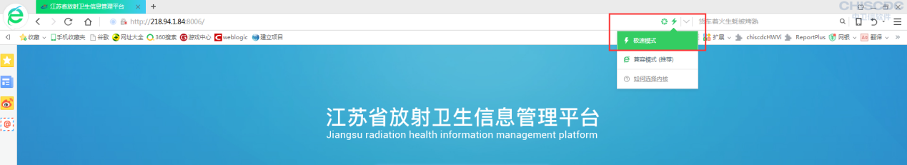

其他说明
（1）以下系统模块中的输入项前带“*”为必填项；
（2）以下出现的操作界面截图为演示数据，非正式数据。

注册账号

注册说明
登录地址：http://218.94.1.84:8006/
以单位进行申请账号，放射卫生服务机构若无机构账号的单位，可以通过“注册账号”申请本单位的账号，注册信息填报提交后，需经过省级疾控审核，审核通过后才可使用。已有账号的单位无需重复申请，界面如下图所示：
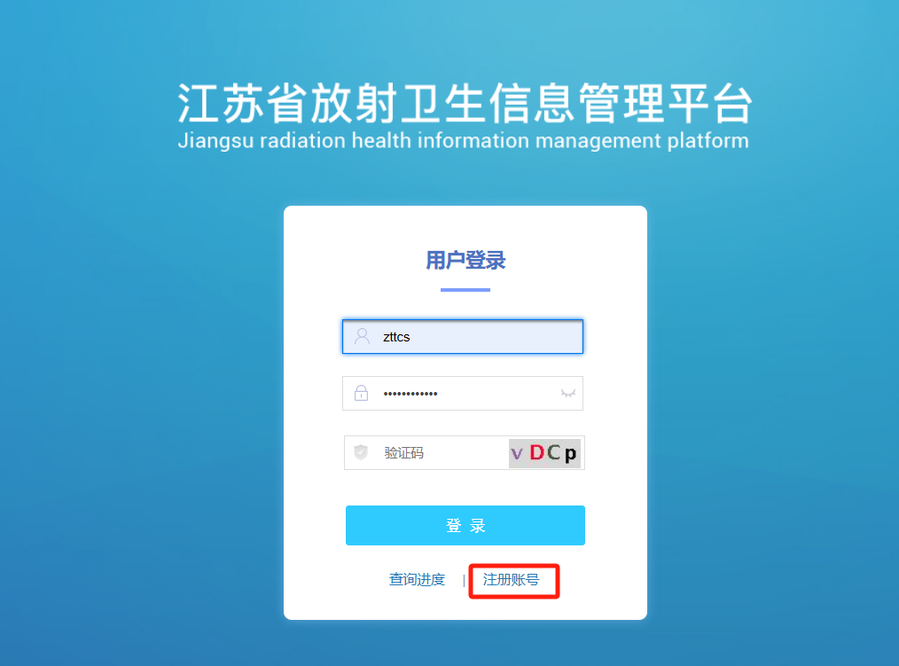

操作说明

注册信息填报
第一步：填报本单位的单位机构信息，具体如下：
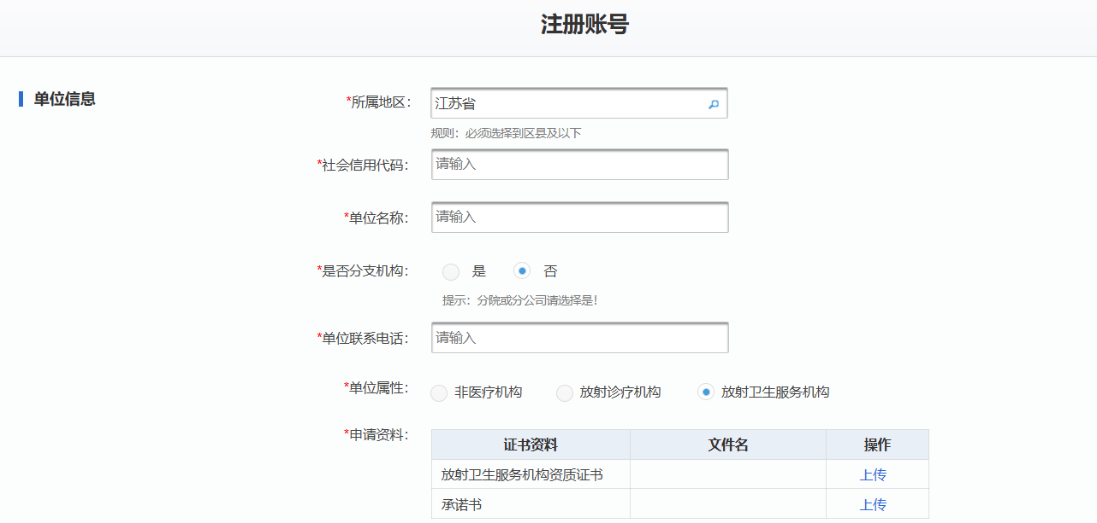
- 所属地区：按照本单位的实际地址进行选择，必须选择至所属地区（点小三角可以切换地区）。若外省技术服务机构在江苏省服务的，需选择本机构实际地址。
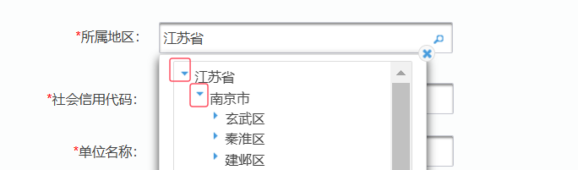
- 社会信用代码：输入本单位的社会信用代码，英文字母输入大写
- 单位名称：所在单位的单位名称，可以修改，必填
- 是否分支机构：默认否
- 单位联系电话：输入本单位的联系电话
- 单位属性：单选，放射卫生服务机构则选择“放射卫生技术服务机构”
- 申请资料：必传，支持上传图片或PDF文件
放射卫生服务机构资质证书：上传本单位放射卫生服务机构资质证书附件。
承诺书：需上传单位盖章版文件。
第二步：填报用户信息，拟使用这个账号的用户信息。

- 姓名：可填写本人或单位负责人，必填
- 手机号码：必填，真实有效手机号码
- 身份证号：必填，真实有效身份证号码
第三步：填报账号信息，具体如下：

- 登录账号：用于系统登录的用户名/账号，可输入英文（区分大小写）或数字。请牢记。
- 登录密码：用于系统登录的密码，规则：8~16位字符，必须包含大小写字母、数字和特殊字符；不能包含连续3位顺序或逆序或重复的数字、字母、特殊字符。请牢记。
第四步：所有信息填报完成后，点击界面下方的“注册”按钮，则会提交给江苏省疾病预防控制中心进行审核，经省级疾控审核通过后即可使用。

账号审核进度查询
点击“查询进度”，可显示账号申请的审核进度，界面如下：
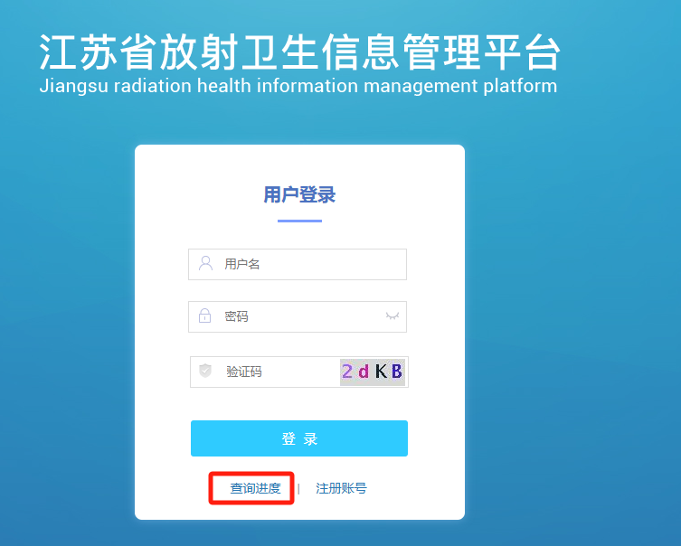
输入“社会信用代码”，点击确定即可显示审核进度。
若省疾控还未进行审核，则显示审核机构和联系电话，若有需要可电话联系。
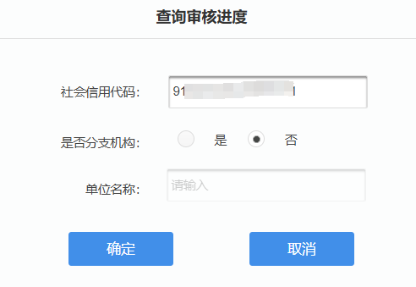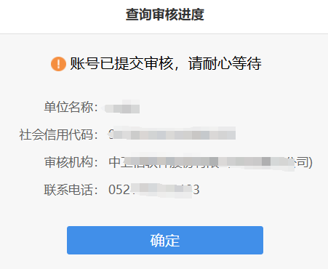
若省疾控审核退回，显示如下，机构则需要根据退回原因进行修改，可点击“修改”按钮，则会自动跳转到账号注册界面，修改后重新提交给省疾控进行审核。
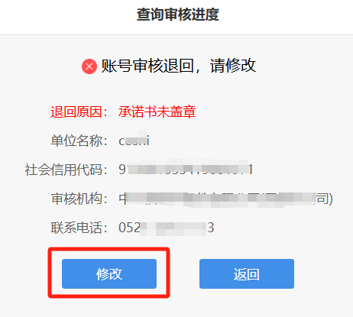
若省疾控审核通过，则点击“立即登录”即可登录系统，显示如下。
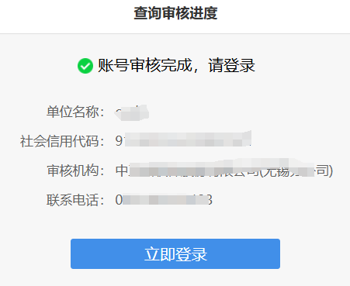

系统登录

登录系统
登录地址：http://218.94.1.84:8006/
系统登录界面如下图所示：
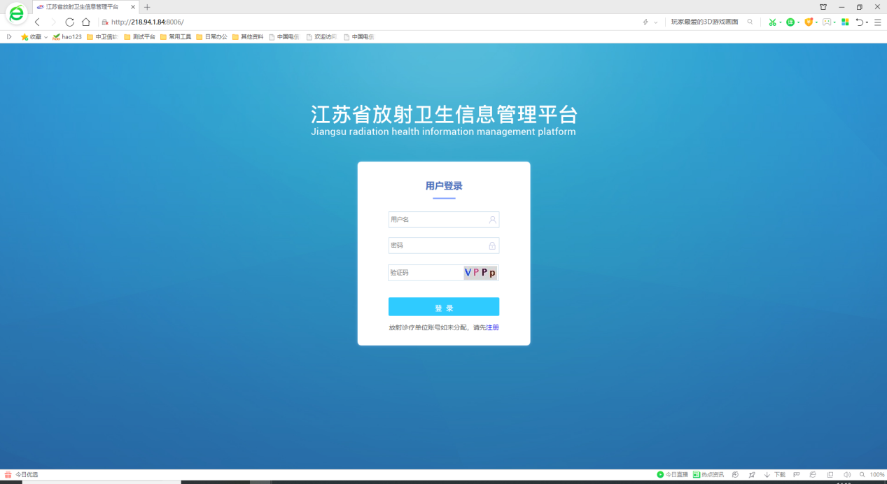
输入各单位账号、密码登录成功之后，进入操作系统界面，显示如下：
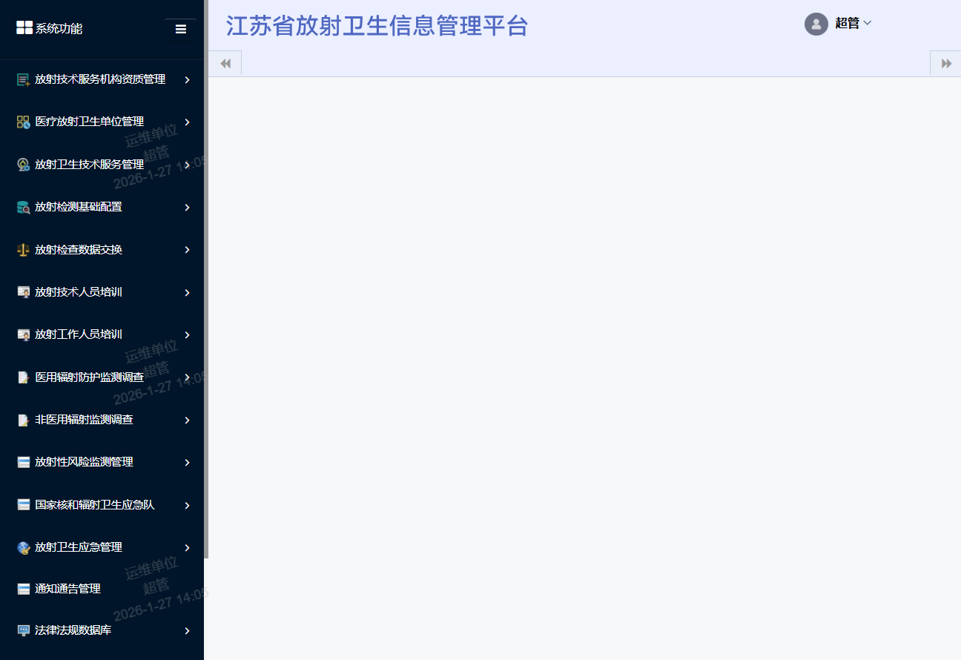

密码修改

强制修改密码
各单位用初始密码首次进入系统后，系统会强制要求修改密码，修改后的密码必须满足要求，即：必须是6-16位字符，且必须包含数字和字母。
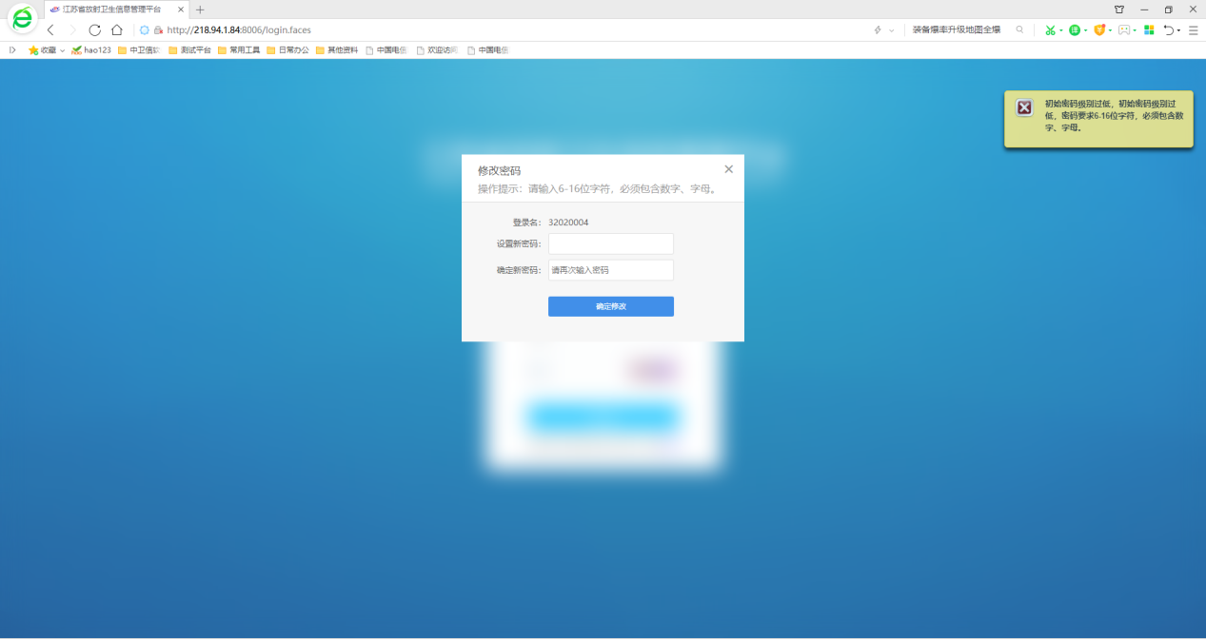
录入新的密码后点击“确定修改”，系统会验证当前单位的社会信用代码证是否正确，若不正确则弹出社会信用代码证号编辑界面，各单位必须完善好机构的社会信用代码证号，保存后方可正常登录系统。
若单位社会信用代码号正确，则不会弹出社会信用代码号输入窗口。
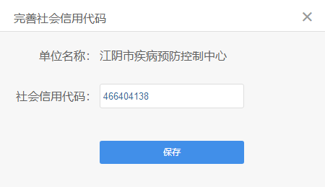
备注：若不清楚或不方便查到本单位的社会信用代码，可登陆以下网站查询：
事业单位：
http://www.gjsy.gov.cn/cxzl/
企业单位：
https://www.creditchina.gov.cn/xinyongfuwu/tongyishehuixinyongdaimachaxunzhuanlan/

自行修改密码
各单位在系统使用过程中，如果需要修改密码，则可以按照下列步骤进行。注意：修改密码后请保管好自己的密码，如果忘记密码请联系中卫信客服将密码初始化。
密码修改步骤：
（1）登录系统后点击右上角[个人设置]：
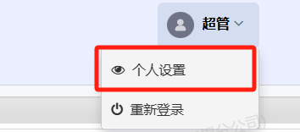
（2）弹出密码修改框，如下图。修改完密码后点击“保存”按钮完成。
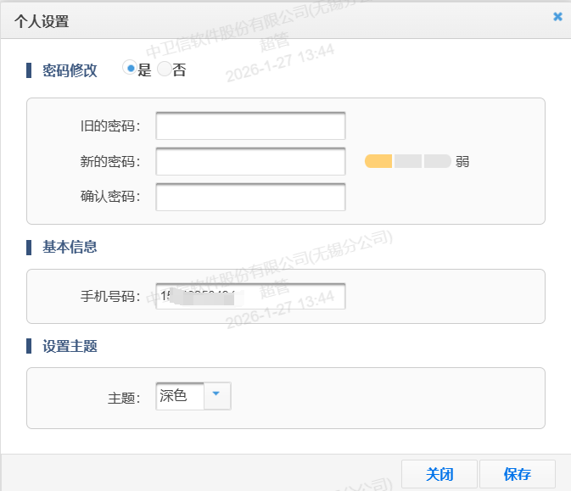

放射技术服务机构管理

放射卫生服务机构资质申报

功能说明
此模块主要用于技术服务机构维护机构的基本信息，以及机构的放射卫生技术服务能力信息，包括机构的服务项目范围、机构人员信息、仪器设备信息以及机构的资质附件等。

操作说明
操作步骤：
第一步：点击[放射技术服务机构资质管理]-[放射技术服务机构资质填报]进入填报界面。
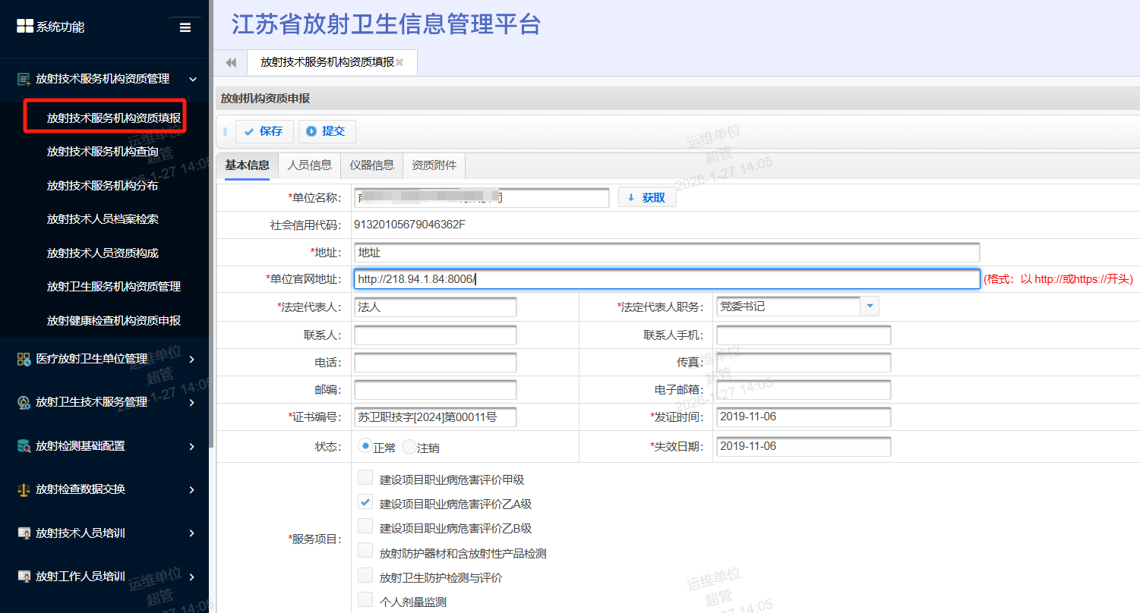
第二步：按照界面上信息点填写机构的各类信息，注意带红色*为必填项。填写完成后点击“保存”完成放射卫生技术服务机构的基本信息录入。
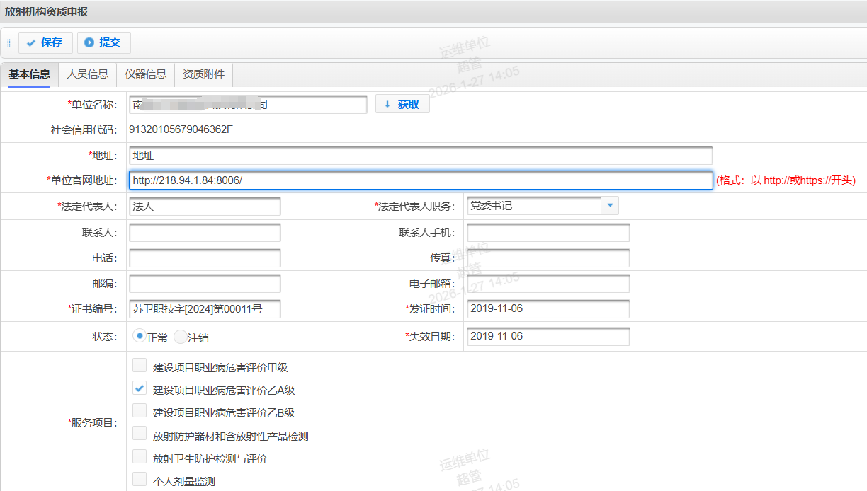
基本信息，主要用于维护单位基本信息
- 单位名称：默认显示当前登录人所在单位的单位名称，可以修改，必填
- 地址：默认显示当前登录人所在单位的单位地址，允许修改，必填
- 单位官网地址：填报本单位提供公众查询信息的网址，必填，本次新增。
- 法人代表人：默认显示当前登录人所在单位的法人代表人，允许修改，必填
- 法定代表人职务：默认显示当前登录人所在单位的法人代表人职务，允许修改，必填
- 联系人：手动输入，非必填
- 联系人手机：手动输入，非必填
- 电话：手动输入，非必填
- 传真：手动输入，非必填
- 邮编：手动输入，非必填
- 电子邮箱：手动输入，非必填
- 证书编号：默认显示“苏卫职技字[]第号”，必填
- 发证时间：必填
- 状态：必填
- 失效日期：必填
- 服务项目：默认显示“放射诊疗建设项目职业病危害放射防护评价甲级”、“放射诊疗建设项目职业病危害放射防护评价乙级”、“放射防护器材和含放射性产品检测”、“放射卫生防护检测”、“个人剂量监测”，必填
第三步：切换到“人员信息”界面，点击“添加”按钮弹出人员信息添加截面，点击此界面上的“添加”按钮进入人员信息录入界面，按照截面信息点录入即可。
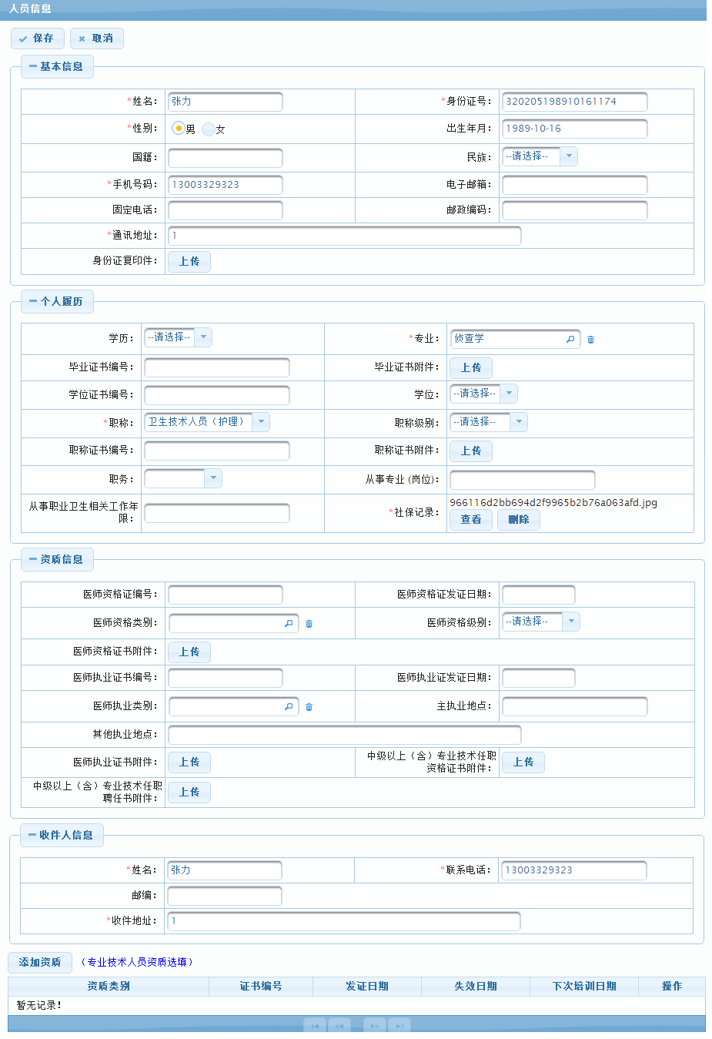
信息填写说明：
人员信息，主要用户维护人员信息
- 姓名：必填
- 身份证号：身份证格式校验，必填
- 性别：根据身份证号自动计算，必填
- 出生年月：根据身份证号自动计算，必填
- 手机号码：必填
- 通讯地址：必填
- 专业：必填
- 职称：必填
- 支撑几倍：必填
- 社保记录：必填
- 收件人信息-姓名：必填，可填写本人
- 收件人信息-联系电话：必填
- 收件人信息-收件地址：必填，可填写单位地址
第四步：点击添加的人员信息前面的“选择”按钮完成人员的选择。
第五步：添加仪器信息。切换到“仪器信息”截面，点击“添加”按钮进行仪器的添加截面，按照界面信息录入仪器的相关信息，保存即可。添加完仪器后需要点击“选择”按钮将仪器展示在界面上。
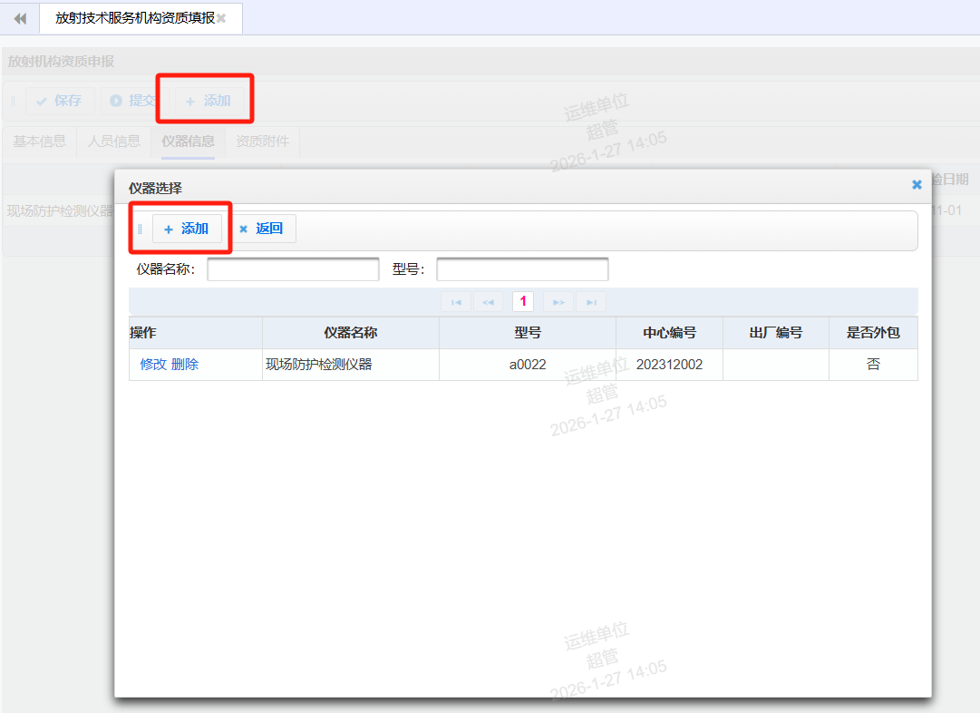
仪器信息，主要用于维护仪器信息
- 设备类型：必填
- 仪器名称：必填
- 型号：必填
- 中心编号：必填
- 出厂编号：非必填
- 是否外包：必填
- 最近校验日期：非必填
- 检验周期（年）：非必填
资质附件，主要用户上传资质材料附件
- 上传附件：必填
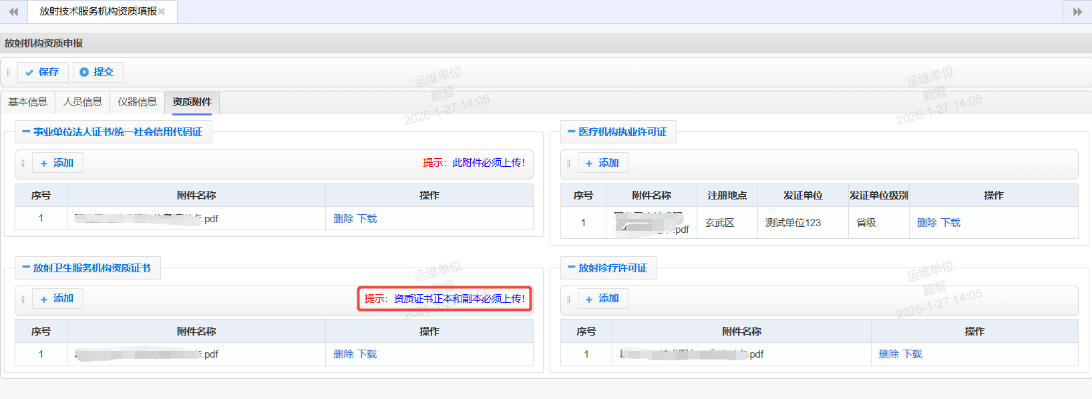

放射卫生服务机构资质审核
放射卫生服务机构资质信息提交后，需由江苏省疾控中心进行审核，未审核或审核不通过则无法进行技术服务信息报送。（建设中）

放射卫生技术服务管理

医用辐射装置检测填报

功能说明
用于录入本单位服务的医疗放射卫生单位的医用辐射装置的性能检测和防护检测数据，放射卫生技术服务机构仅可选择放射卫生单位的设备，不可添加或修改设备信息，若需修改则联系委托单位进行自行维护。

操作说明

主界面信息
1、登录系统后点击[放射卫生技术服务管理]-[医用辐射装置检测填报]进入操作界面。
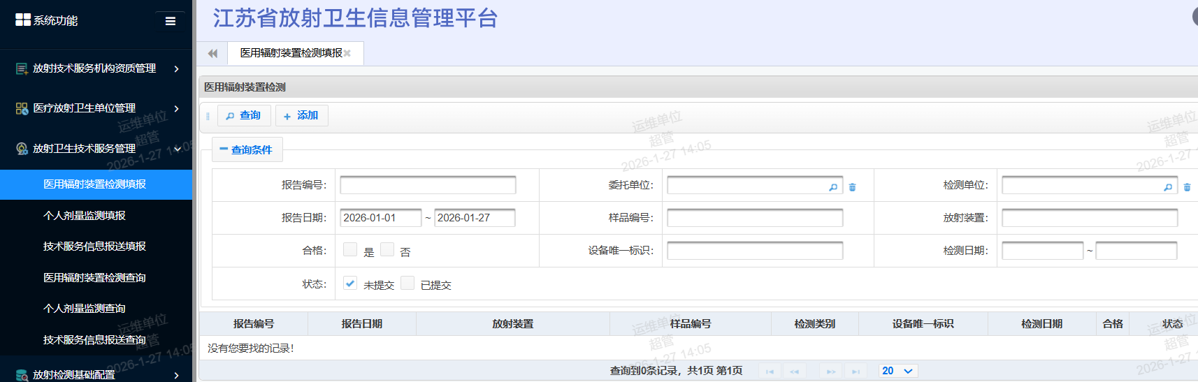
2、查询条件
- 报告编号：手动输入，根据编号进行模糊查询；
- 委托单位：点击弹出医疗放射卫生单位选择框，根据单位名称模糊查询，单选；
- 检测单位：默认显示本单位；
- 报告日期：开始日期、结束日期点击显示日期选择框，最大只能选择到当前日期；
- 样品编号：手动输入，根据样品编号进行模糊查询；
- 放射装置：手动输入，根据放射装置名称进行模糊查询；
- 合格：显示“是、否”点选框，根据检测结果是否合格进行查询
- 设备唯一标识：手动输入，根据输入值进行模糊查询；
- 检测日期：开始日期、结束日期点击显示日期选择框，最大只能选择到当前日期；
- 状态：未提交、已提交，默认勾选未提交。
3、查询结果
- 显示报告编号、报告日期、放射装置、样品编号、检测类别、设备唯一标识、检测日期、合格、状态和操作列；
- 同一份报告内有多个设备的检测记录，则逐条显示每个设备的检测记录；
- 只显示本单位填报的检测结果记录；
- 操作列未提交的报告显示【修改】【删除】按钮，已提交的报告显示【查看】按钮；
- 点击【删除】按钮是删除整个检测报告记录，而非操作的检测样品记录。
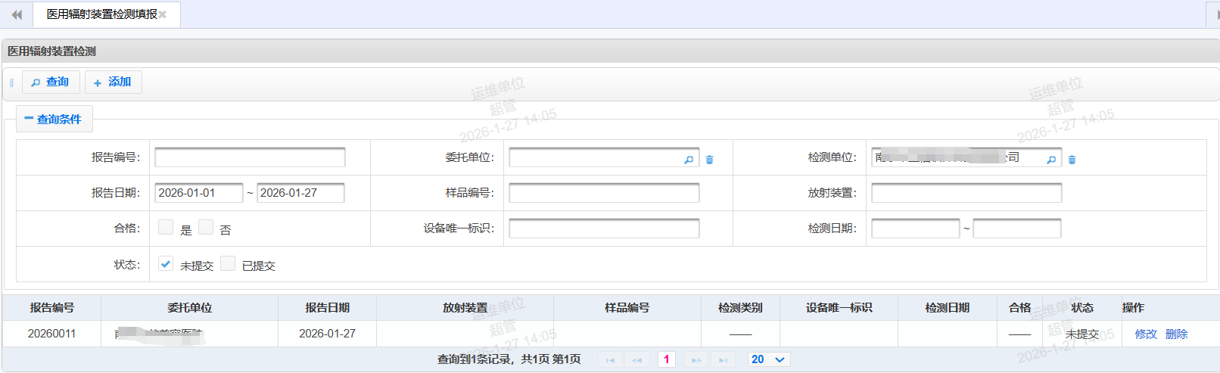

结果录入
1、医用辐射装置检测数据添加
点击主页面左上方【添加】按钮，或操作列的【修改】按钮，弹出检医用辐射装置检测录入编辑页面，如下图所示，必须先保存基本信息后才能填写样品信息。
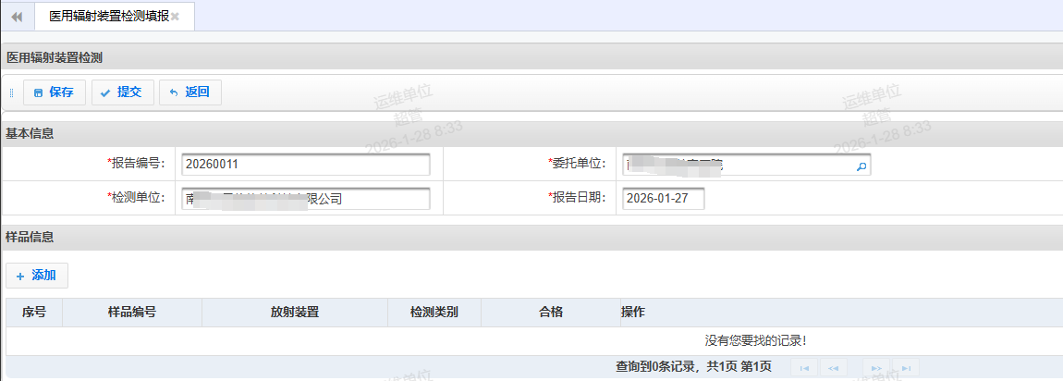
2、操作按钮说明
- 新增或修改未提交的记录时显示【保存】【提交】按钮；
- 查看已提交记录时显示【撤回】按钮；
3、基本信息填写说明
- 报告编号：手动输入，必填，报告编号不允许重复，本单位的检测报告编号；
- 检测单位：默认本单位；
- 委托单位：点击弹出放射诊疗单位选择框，可以根据单位名称模糊查询，单选、必选；
- 报告日期：点击显示日期选择框，必填；
4、样品信息填写说明
- 点击样品信息区域下方的【添加】按钮，显示样品信息和检测信息录入页面，如下图所示：
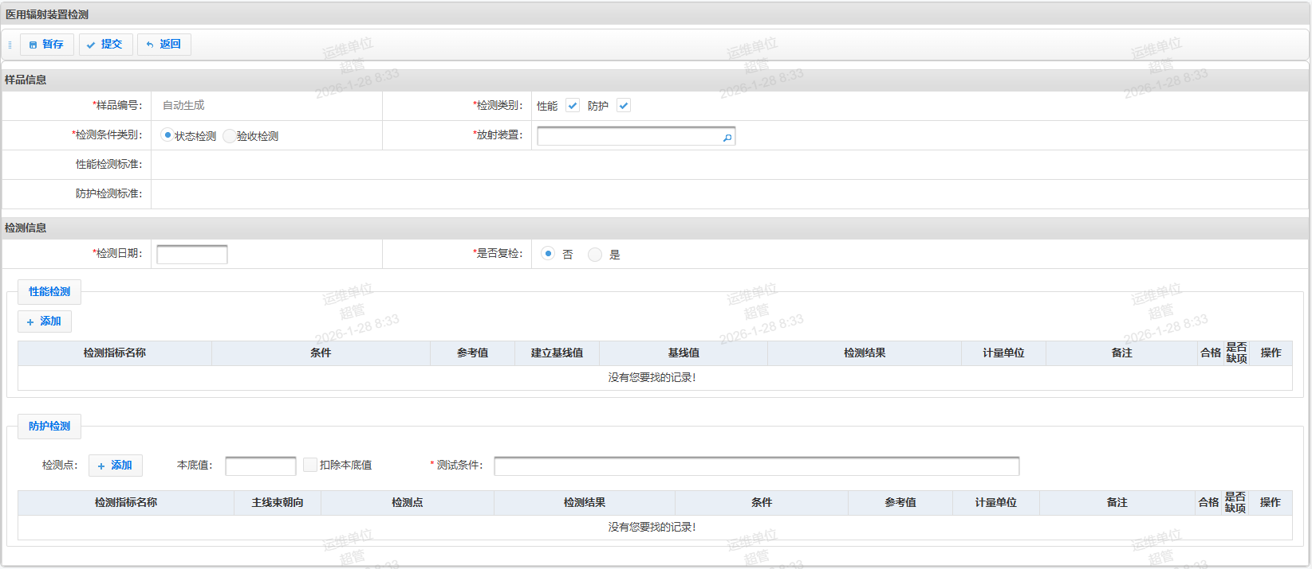
- 样品编号：系统自动生成，不可编辑；
- 检测类别：默认勾选“性能、防护”，可去除勾选，必选其中一个；
- 检测条件类别：默认勾选“状态检测”，可修改，单选；
- 放射装置：点击弹出基本信息中选择的“委托单位”所有的设备，可根据设备名称进行模糊查询，单选，必选；
注：若本次检测的放射装置弹出框中未展示或信息不准确，则需要联系委托单位进行自行维护，技术服务机构无法新增或修改委托单位的设备信息。
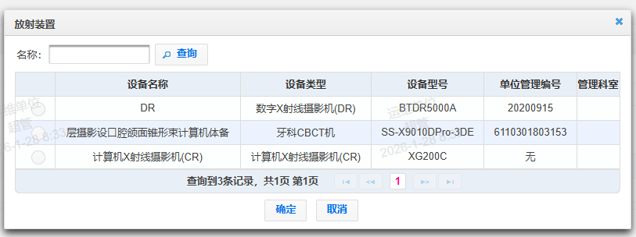
5、性能检测结果信息填写说明
- 检测日期：点击显示日期选择框，最大只能选择当前日期，必填；检测日期需小于等于基本信息中的报告日期；
- 是否复检：固定显示“是、否”点选框，必选，单选；
- 检测信息内根据选择的检测类别和仪器自动加载检测关系维护内维护的项目，若未维护则为空；
- 检测项目显示列的检测指标名称、参考值、计量单位显示值为检测项目内维护的信息，参考值、计量单位未维护则显示“——”，条件可以下拉改变，根据不同条件显示不同参考值和计量单位信息；
- 检测结果：默认选择录入数字结果，可下拉切换成科学记数法格式录入。
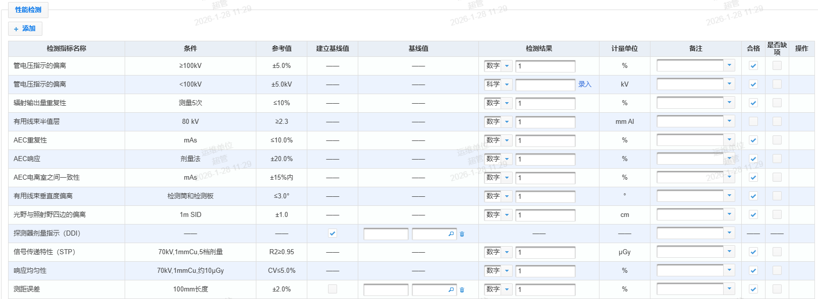
- 基线值：若本次检测的为建立基线值的，则勾选“建立基线值”，则需要录入基线值的结果；
- 是否合格：默认点选是，允许修改；定量检测项目内维护有最大值、最小值，则根据输入的值自动判断是否合格；定性检测项目根据维护的定性结果自动判断是否合格，单选，必选；
- 是否缺项：默认点选否，单选，必选；选择“是”，则检测结果、测量单位和是否合格显示“——”不可修改，且备注信息必填，根据实际情况备注下拉选择或手工输入。
- 若该条样品检测结果内有一项不合格，则该条样品检测记录合格显示“否”；
若该条样品检测结果内所有项目都为缺项，则该条样品检测记录合格显示“——”。
6、防护检测结果信息填写说明
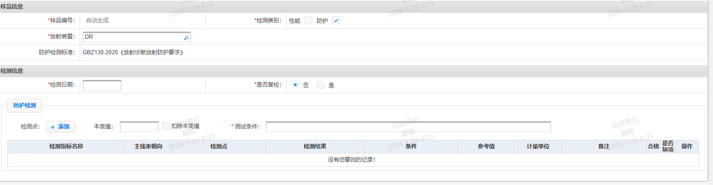
- 检测点：点击添加按钮，弹出检测点添加弹出框，勾选系统默认自带检测点,检测点个数则自动默认成1，若需要修改，则可以自行调整编辑；若实际检测点与系统默认检测点不符，则可以勾选“其他”，带入界面后再自行修改检测点名称。
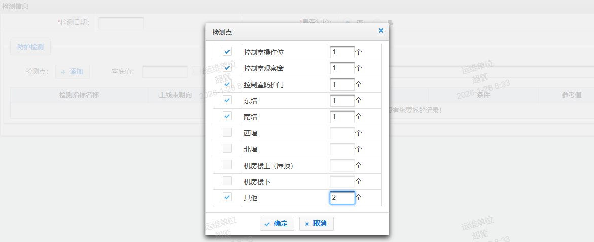
- 本底值：默认为空，若勾选扣除本底值，则需要填写本底值的结果；
- 测试条件：文本输入，必填；
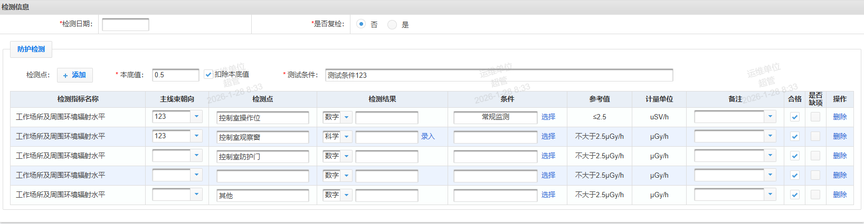
- 本底值：默认为空，若勾选扣除本底值，则需要填写本底值的结果；
- 测试条件：文本输入，必填；
- 主线束朝向：文本输入，非必填；
- 检测点：按照添加的检测点默认；
- 结果：默认选择录入数字结果，可下拉切换成科学记数法格式录入。
- 条件：系统选择，单选；
- 是否合格：默认点选是，可修改；
- 是否缺项：默认点选否，单选，必选；选择“是”，则检测结果、测量单位和是否合格显示“——”不可修改。
7、医用辐射装置检测数据提交
1、当一台设备检测数据全部填报完成后，点击提交按钮。提交后若需要修改可点击撤销按钮进行修改。
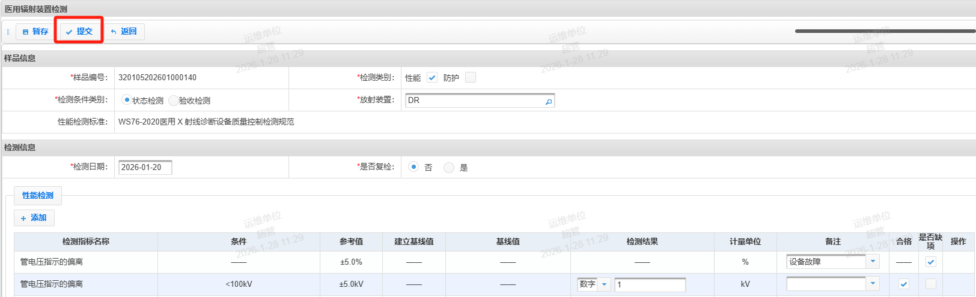
2、若一份检测报告上有多台设备，则继续点击“添加”按钮添加新设备，结果录入步骤同上。
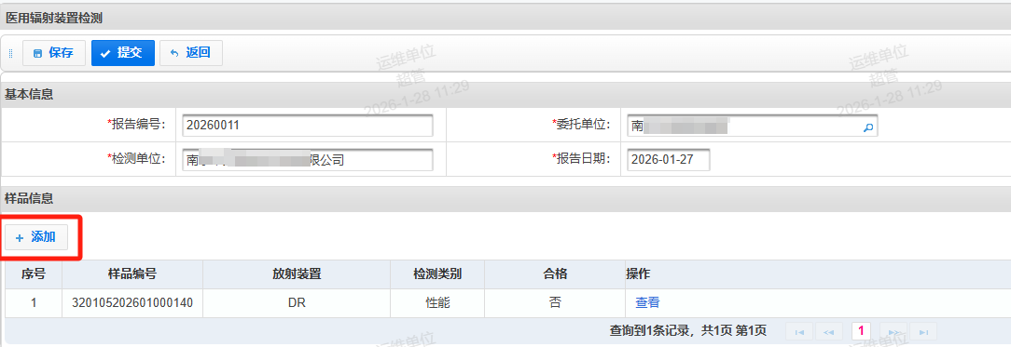
3、若整份检测报告全部都完成后，则点击基本信息上方的提交按钮。提交后的检测报告则可以在“已提交”中进行查询。
若提交后的检测报告还需要修改信息，则点击“查看”进入详情界面，再点击基本信息上方的撤销按钮进行修改。
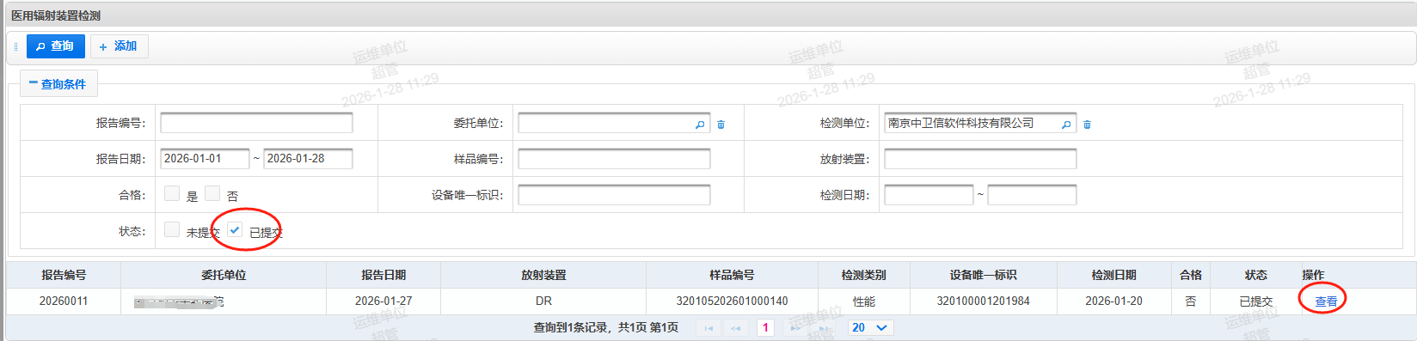

个人剂量监测填报

功能说明
用于录入本单位服务的医疗放射卫生单位下放射卫生工作人员个人剂量监测数据，放射卫生技术服务机构仅可选择放射卫生单位的设备，不可添加或修改设备信息，若需修改则联系委托单位进行自行维护。

操作说明

主界面信息
1、登录系统后点击[放射卫生技术服务管理]-[个人剂量监测填报]进入操作界面。
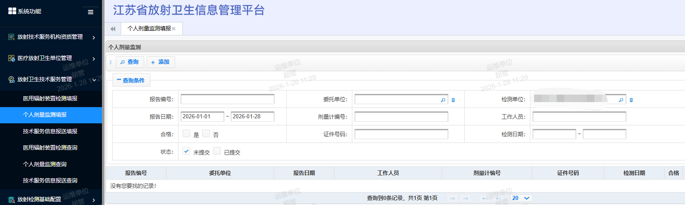
2、查询条件
- 报告编号：手动输入，根据编号进行模糊查询；
- 委托单位：点击弹出医疗放射卫生单位选择框，根据单位名称模糊查询，单选；
- 检测单位：默认显示本单位；
- 报告日期：开始日期、结束日期点击显示日期选择框，最大只能选择到当前日期；
- 剂量计编号：手动输入，根据放射工作人员的剂量计编号进行模糊查询；
- 工作人员：手动输入，根据放射工作人员的姓名进行模糊查询；
- 合格：显示“是、否”点选框，根据检测结果是否合格进行查询
- 身份证：手动输入，根据输入值进行模糊查询；
- 检测日期：开始日期、结束日期点击显示日期选择框，最大只能选择到当前日期；
- 状态：未提交、已提交，默认勾选未提交。
3、查询结果
- 显示报告编号、报告日期、委托单位、工作人员、剂量计编号、证件号码、检测日期、合格、状态和操作列；
- 同一份报告内有多个放射工作人员的个人剂量监测数据，则逐条显示每个人的记录；
- 只显示本单位填报的检测结果记录；
- 操作列未提交的报告显示【修改】【删除】按钮，已提交的报告显示【查看】按钮；
- 点击【删除】按钮是删除整个检测报告记录，而非操作的检测样品记录。
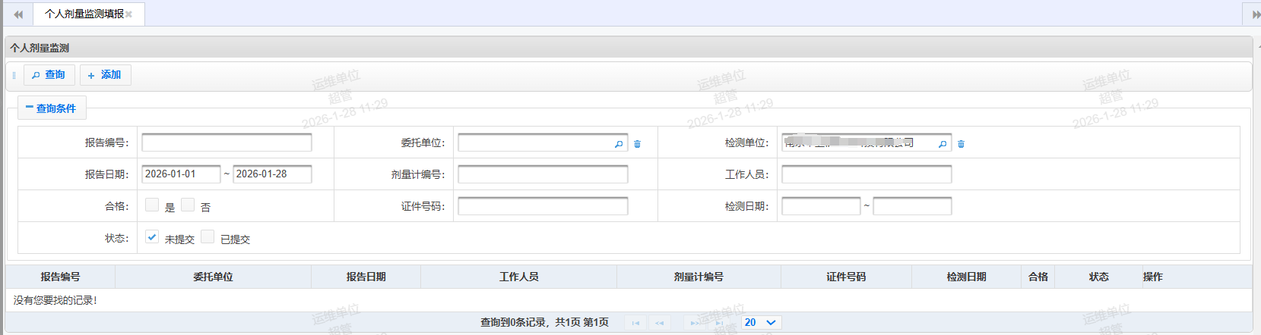

结果录入
1、个人剂量监测数据添加
点击主页面左上方【添加】按钮，或操作列的【修改】按钮，弹出检个人剂量监测数据的编辑页面，如下图所示，必须先保存基本信息后才能填写放射工作人员检测数据。
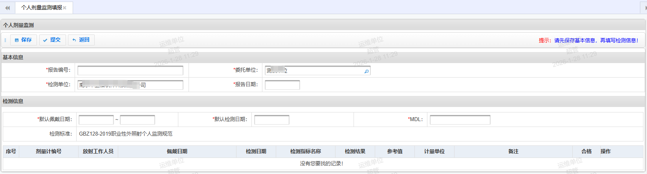
2、操作按钮说明
- 新增或修改未提交的记录时显示【保存】【提交】按钮；
- 查看已提交记录时显示【撤回】按钮；
3、基本信息填写说明
- 报告编号：手动输入，必填，报告编号不允许重复，本单位的检测报告编号；
- 委托单位：点击弹出放射诊疗单位选择框，可以根据单位名称模糊查询，单选、必选；
- 检测单位：默认本单位；
- 报告日期：点击显示日期选择框，必填；
3、检测信息填写说明
点击添加按钮，则弹出放射工作人员选择框，可以自动查询到基本信息中“委托单位”下所有放射工作人员的信息。选择对应的放射工作人员后可填报该人员的个人剂量监测结果信息。
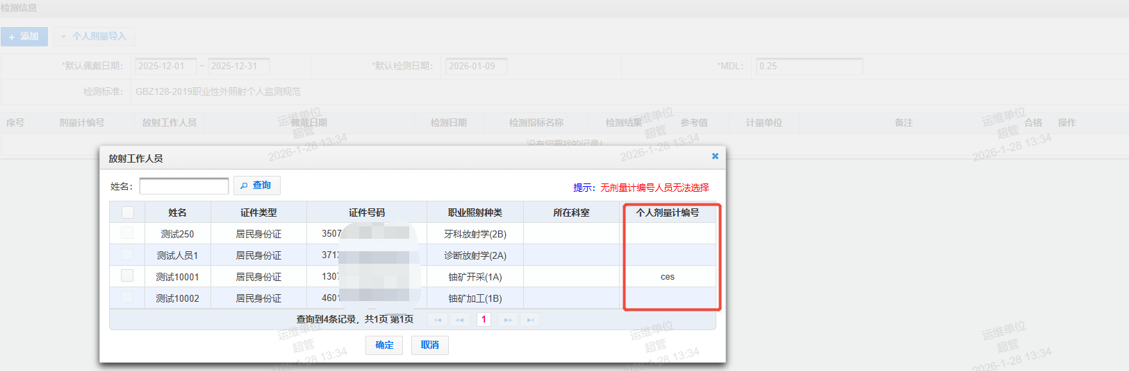
放射工作人员姓名前方选择框无法选择时，则代表放射诊疗单位没有维护人员的对应的检测机构或监测周期不在监测时间范围内。若需要修改则必须联系放射诊疗单位自行修改，技术服务机构无法修改或新增人员。
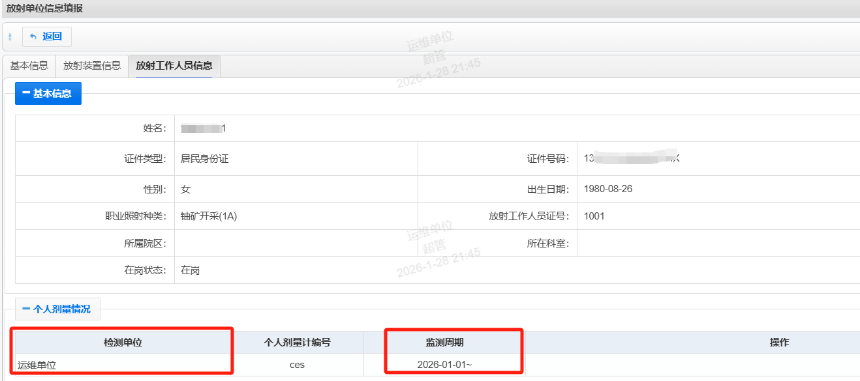
个人剂量监测数据支持excel导入功能，可从系统中点击“导入模板下载”，按照模板整理数据至excel中，再点击“个人剂量导入”则可以批量将数据导入至系统中。
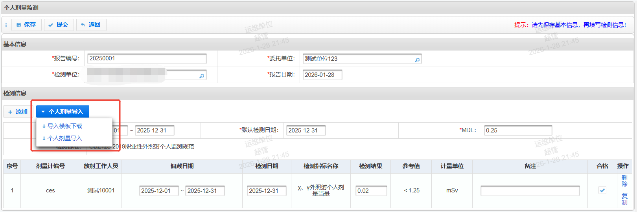

技术服务信息报送填报

功能说明
用于放射卫生服务机构单位填写放射卫生技术服务文书、放射卫生技术服务机构信息、参与人员信息、现场采样/检测时间、实验室检测时间、服务的用人单位信息、技术服务信息、技术服务结果、报告信息等信息。

操作按钮
1、登录系统后点击[放射卫生技术服务管理]-[技术服务信息报送填报]进入操作界面。
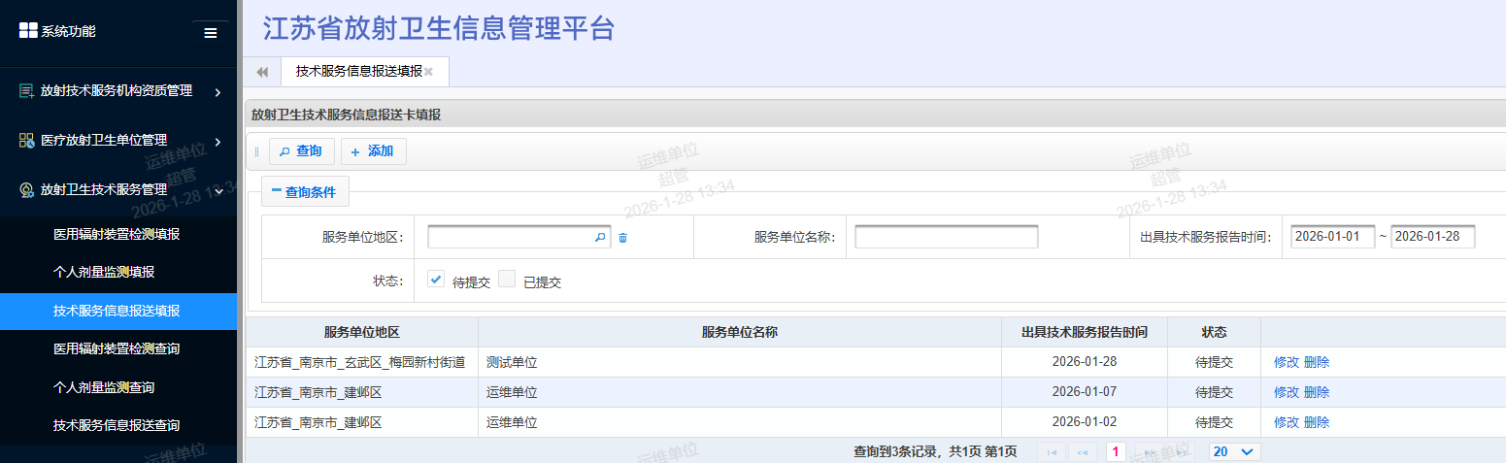
- 暂存：报送卡信息填写过程中，可以点击左上角的“暂存”按钮，及时保存数据。避免数据丢失。
- 提交：报送卡所有信息填报完成后需要点击提交按钮进行提交，显示以下状态时代表提交成功（暂存、提交按钮会变为：撤销）。
- 撤销：点击该按钮之后即可修改报送卡已经维护的信息，修改数据必须要先撤销在修改，修改完成之后再次提交，注意：此按钮仅代表着显示状态，点击后并不会删除任何的数据！请放心操作。
- 返回：点击“返回”将会返回上级菜单。

列表页面
登录系统后点击[放射卫生技术服务管理]-[技术服务信息报送填报]进入放射卫生技术服务信息报送卡填报列表界面，此时界面上分为查询条件和列表展示。
1、查询条件说明：
- 服务单位地区：被服务的单位地区，可选到街道、乡镇；
- 服务单位名称：被服务的单位名称；
- 出具技术报告日期：可选择放射卫生技术服务机构出具报告的日期区间；
- 状态：分为待提交和已提交，可根据实际情况勾选；
2、列表展示说明：
- 服务单位地区：展示被服务的单位地区；
- 服务单位名称：展示被服务的单位名称；
- 出具技术报告日期：展示放射卫生技术服务机构出具报告的日期；
- 状态：根据筛选条件展示待提交和已提交；
- 操作：若数据已提交，仅可查看详情；若数据为待提交则可修改或删除。

报送卡填报
第一步：新建报送卡。
点击“添加”按钮，则可以新增报送卡。
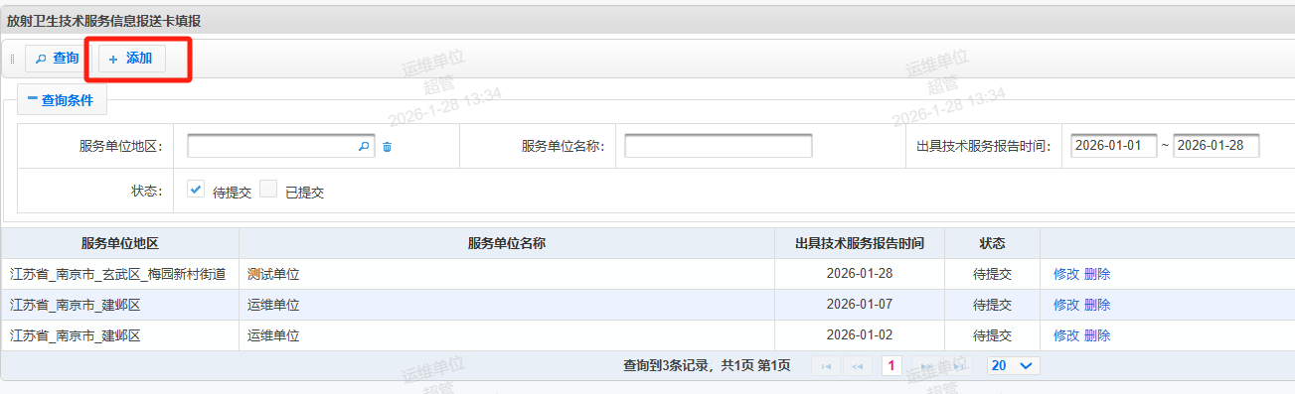
填报报送卡前请在[放射技术服务机构资质管理]-[放射技术服务机构资质填报]进行资质填报，如未进行申报，会提示“请先填报并提交放射卫生服务机构资质信息！”(可查看本文档第四章4.1段落)
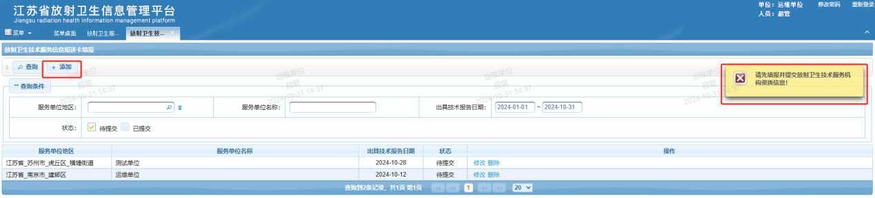
第二步：填写机构信息。
机构信息系统会自动带入[放射卫生服务机构管理]-[放射卫生服务机构资质申报]的信息，需要填写的信息如下图所示：
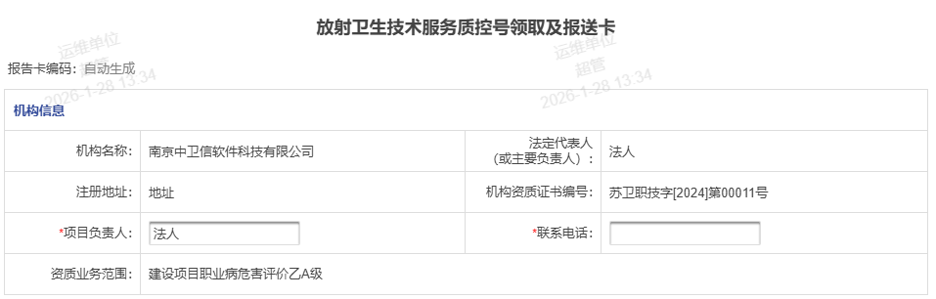
- 机构名称：默认放射卫生技术服务机构资质填报中的单位名称
- 法定代表人：默认放射卫生技术服务机构资质填报中的法定代表人
- 项目负责人：默认放射卫生技术服务机构资质填报中的法定代表人；
- 联系电话：无默认结果，自行填写，必填
第三步：填写参与人员信息。
点击“添加”按钮，则可以选择勾选本次进行放射卫生服务的本单位放射工作人员信息。(如不存在可选人员或者变更人员可查看本文档第四章4.1段落)
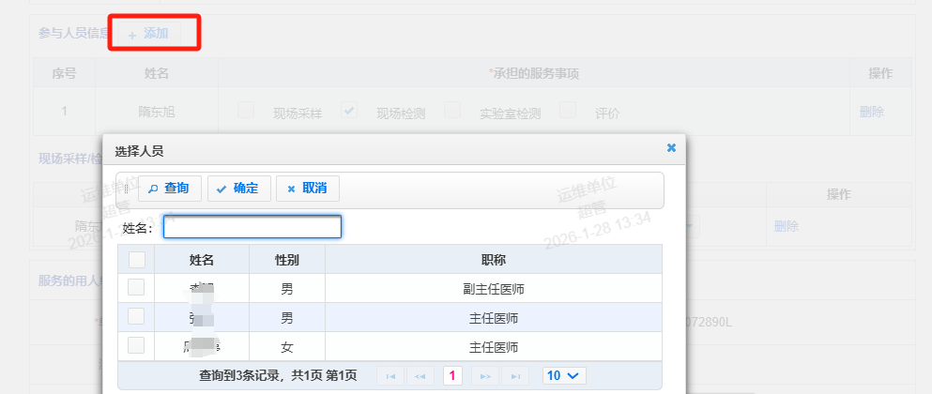
参与人员信息说明如下：
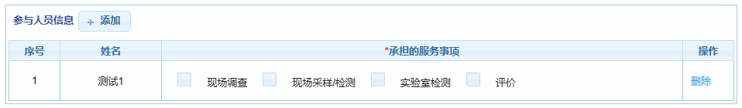
- 序号：选择人员的排序，由系统自动排序；
- 姓名：参与人员姓名；
- 承担的服务事项：现场采样、现场检测、实验室检测、评价四个选项，可多选；
  - 现场采样：若选择现场采样，则需要填写现场采样的日期和开始时间、结束时间，时间可选择或手动输入；若现场采样进行多天，可点击人员姓名后的“添加”按钮，新增一列现场采样时间；
  - 实验室检测：若选择实验室检测；则需要填写现场采样的日期和开始时间、结束时间，时间可选择或手动输入；若实验室检测进行多天，可点击人员姓名后的“添加”按钮，新增一列实验室检测时间；
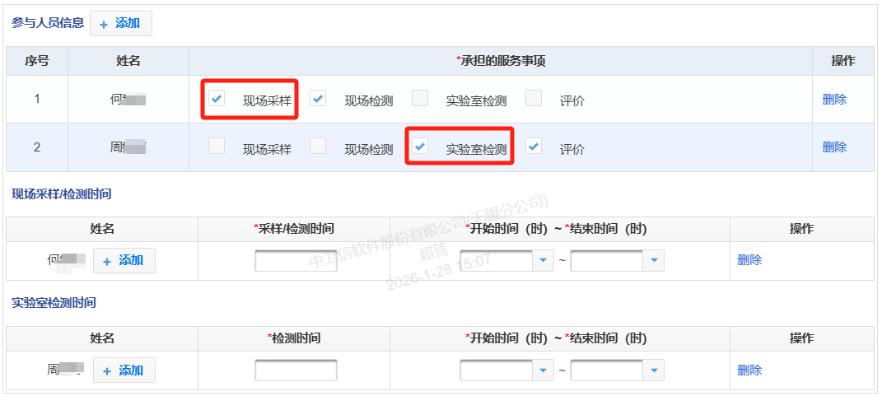
第四步：填写服务的用人单位信息。
服务的用人单位信息填写说明如下：
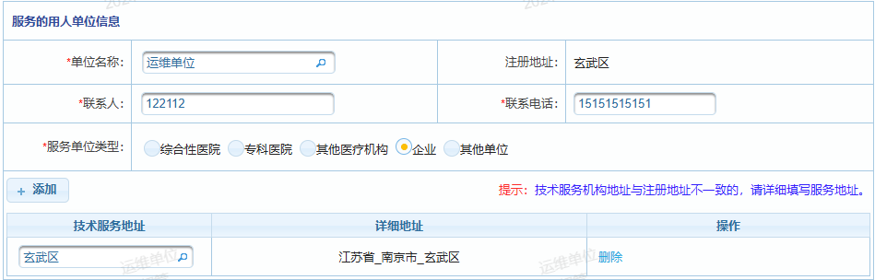
- 单位名称：点击单位名称的“放大镜”进入选择单位页面。首先在页面中根据单位名称或社会信用代码进行查询，若查询出对应的单位，则直接选择；
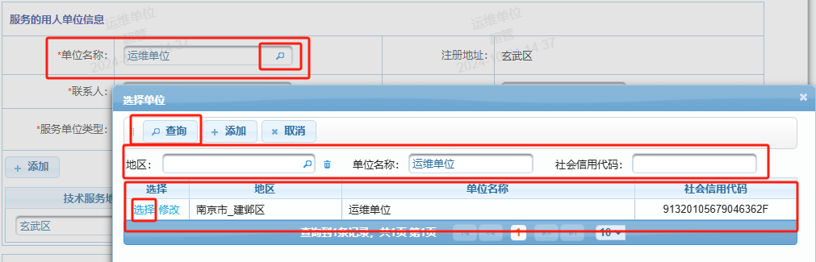
若未查询到单位，则可以点击“添加”按钮添加相应的单位信息。
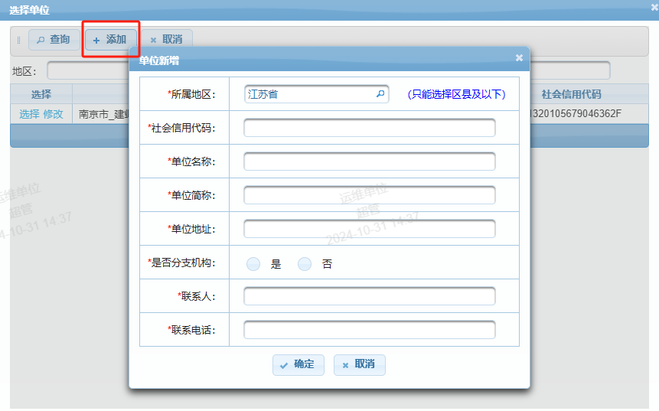
- 注册地址：由填写的用人单位信息自动带入。
- 联系人：由填写的用人单位信息自动带入，可编辑修改。
- 联系电话：由填写的用人单位信息自动带入，可编辑修改。
- 服务单位类型：根据实际情况选择服务单位的类型，单选。
注意：服务单位类型为放射诊疗机构（综合性医院、专科医院、其他医疗机构）的，需先将放射卫生防护检测和个人剂量监测数据录入平台后，方可领取质控编号。
- 技术服务地址：如技术服务机构地址于注册地址不一致时，需点击“添加”后选择相应的地址，必须选择到区县。
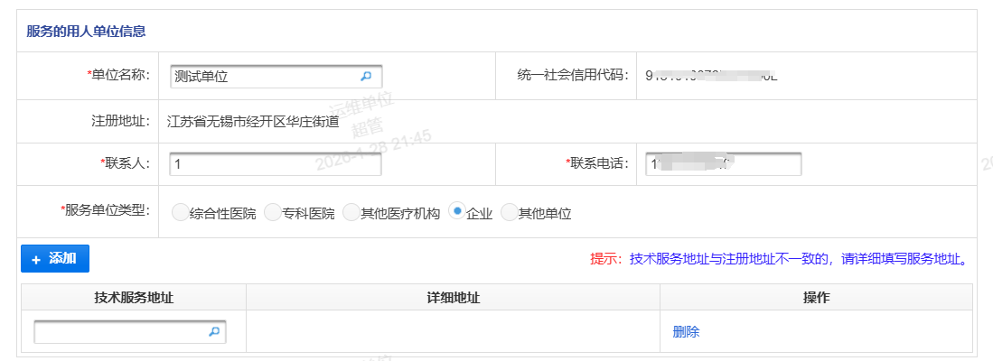
第五步：填写技术服务信息。
填写实际的技术服务信息。
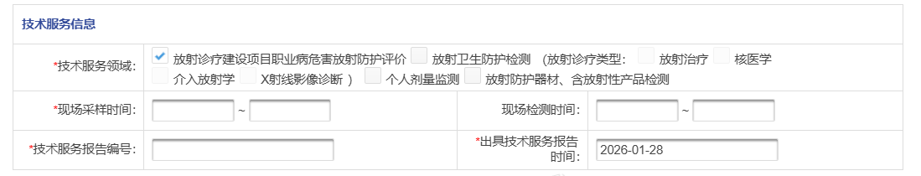
- 技术服务领域：根据实际情况选择技术服务领域，单选。
- 现场采样时间：根据上方参与人员中填写的现场采样时间自动带入。
- 技术服务报告编号：分为以下几种情况：
①技术服务领域为“放射诊疗建设项目职业病危害放射防护评价”、“放射防护器材、含放射性产品检测”，则直接手动录入实际的技术服务报告编号。
②若服务的用人单位信息-服务单位类型选择了企业、其他单位时，则直接手动录入实际的技术服务报告编号。
③若服务的用人单位信息-服务单位类型选择了综合性医院、专科医院、其他医疗机构，则报告编号需要选择在[放射卫生技术服务管理]-[医用辐射装置检测填报]和[个人剂量检测]中已经提交的对应放射诊疗单位的报告(医用辐射装置检测填报和个人剂量检测填报可查看本文档第五章5.1和5.2段落)。如下图所示：
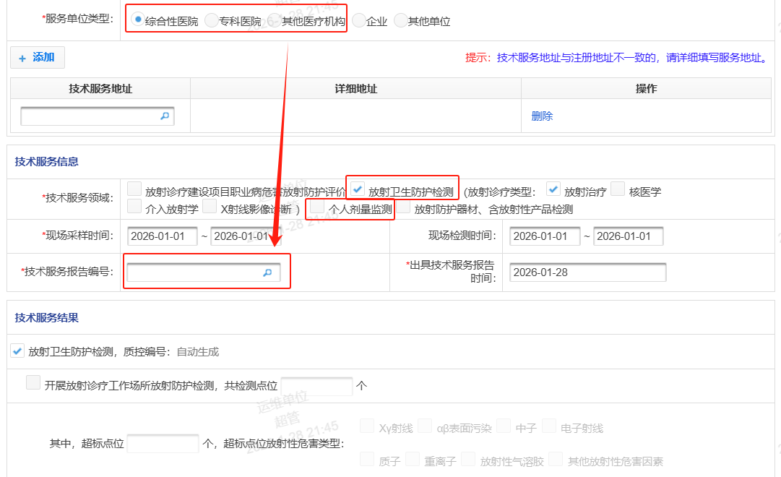
- 出具技术报告时间：若选择的放射诊疗单位报告，则自动带入出具技术报告日期。如报告编号是填写的，则按照实际情况自行选择。
第六步：填写技术服务结果。
技术服务领域选择后，会自动匹配上技术服务结果类型，对应技术服务结果才可以编辑。
1、放射诊疗建设项目职业病危害放射防护评价：选择放射诊疗建设项目职业病危害放射防护评价后，放射诊疗建设项目评价会自动勾选，根据实际情况选择预评价或控制效果评价。
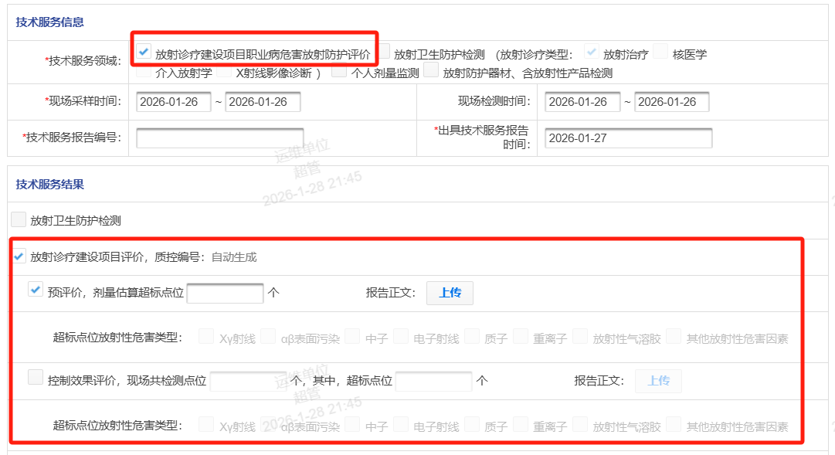
- 质控编号：暂存或提交后由系统自动生成。
- 预评价：剂量超标点位个数：根据实际情况填写，若无超标点位，则填写0。
- 超标点位放射性危害类型：若剂量超标点位个数大于0，则必须选择，可多选。
- 控制效果评价：现场共检测点位个数：根据实际情况填写。
- 超标点位个数：根据实际情况填写，若无超标点位，则填写0。
- 超标点位放射性危害类型：如有超标点位个数大于0，则需进行选择，可多选。
- 报告正文：需要上传对应“预评价”或“控制效果评价”的报告正文。
2、放射卫生防护检测：若为放射诊疗单位则根据选择的技术服务报告中填报的检测结果自动汇总至技术服务结果中，并且不可修改，需要修改则必须修改检测数据（见5.1）。
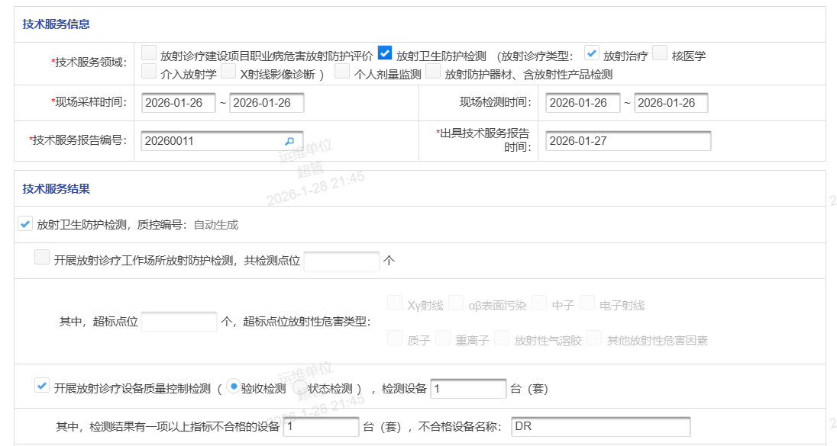
- 质控编号：暂存或提交后由系统自动生成。
- 开展放射诊疗工作场所放射防护检测，共检测点位：手动填写时根据实际情况填写。
- 超标点位：手动填写时根据实际情况填写，若无超标点位，则填写0。
- 超标点位放射性危害类型：如有超标点位大于0时，则需进行选择，可多选。
- 开展放射诊疗设备质量控制检测，检测设备台数：手动填写数字。
- 检测结果有一项以上指标不合格设备的台数：手动填写数字，若无不合格的设备，则填写0。
- 不合格设备名称：不合格设备的台数大于0时，则需要填写不合格的设备名称。
3、个人剂量监测：若为放射诊疗单位，则根据选择的技术服务报告中放射工作人员个人剂量监测结果自动汇总至技术服务结果，并且不可修改，需要修改则必须修改检测数据（见5.2个人剂量监测填报）。若为企业或其他机构，则需要自行填写个人剂量监测结果信息。
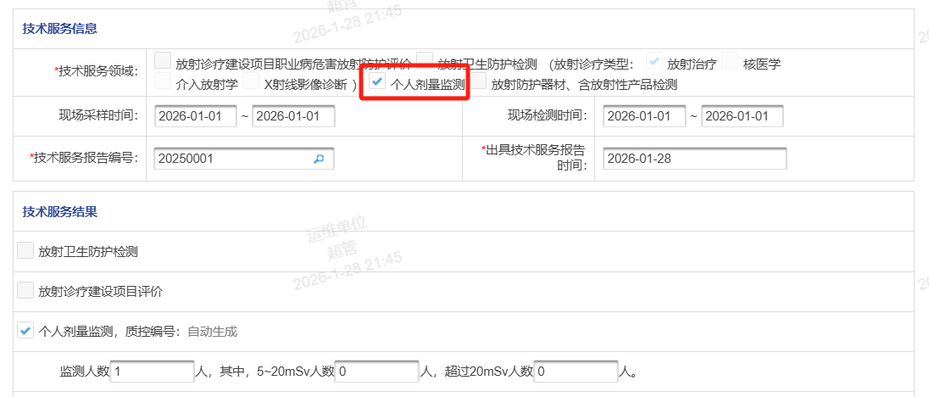
- 质控编号：暂存或提交后由系统自动生成。
- 监测人数：根据实际情况填写数字。
- 5~20mSv人数：根据实际情况填写，若无则填写0。
- 超过20mSv人数：根据实际情况填写，若无则填写0。
4、放射防护器材和含放射性产品检测：技术服务领域选择“放射防护器材、含放射性产品检测”时会自动勾选对应的服务结果，根据实际情况填入相应的信息。
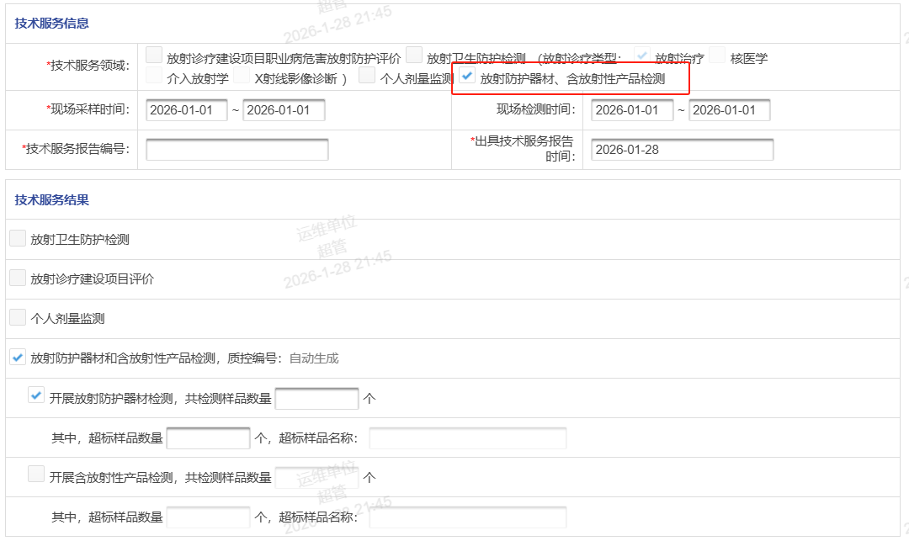
- 质控编号：暂存或提交后由系统自动生成。
- 开展放射防护器材检测，共检测样品数量：根据实际情况填写。
- 超标样品数量：根据实际情况填写，若无超标样品，则填写0。
- 超标样品名称：根据实际情况填写。
- 开展含放射性产品检测，共检测样品数量：根据实际情况填写。
- 超标样品数量：根据实际情况填写，若无超标样品，则填写0。
- 超标样品名称：根据实际情况填写。
第七步：填写报告信息。
填写报告相关信息。
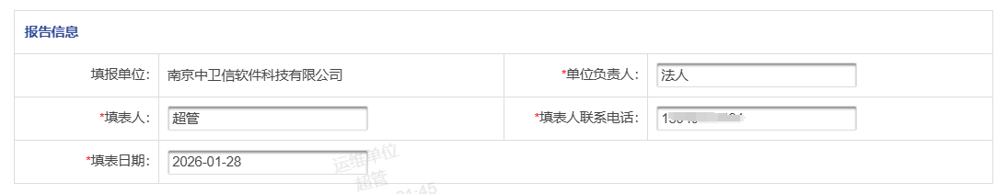
- 填报单位：放射卫生技术服务机构单位名称，由系统自动带入填报单位名称。
- 单位负责人：系统自动带入放射卫生服务机构资质申报中的法人姓名，可进行编辑修改。
- 填表人：系统自动带入账号用户名称，可进行编辑修改。
- 填表人联系电话：系统自动带入账号用户联系方式，可进行编辑修改。
- 填表日期：系统自动带入当前填表日期。
第八步：本环节文书。
1、技术服务信息报送全部填写完成后，可从系统中下载《质控二维码》的图片，并按要求自行粘贴于报告每一页页脚居中位置。
2、点击[预览]可生成放射卫生技术服务信息报送卡PDF预览页面，可以进行下载和打印，打印盖章完成后，点击[上传]按钮上传将盖章版PDF文件上传至系统中。
2、最后将《放射卫生技术服务报告首页（含质控号）、签发页》（盖章）的PDF上传至系统中。
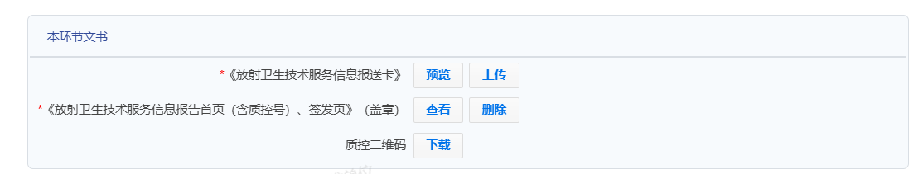
上传完成后，技术服务报送数据则全部无法修改，若需要修改则先[删除]上传的附件信息，修改后重新盖章上传。

第九步：暂存或提交。
所有信息填写完成后，点击[暂存]或[提交]按钮。
提交后的报送卡会自动对接至“全国职业卫生放射卫生技术服务机构管理信息系统”，国家技术服务机构无需在进行二次填报。
数据上报至国家系统时，先上传技术服务报送相关数据，数据报送上报成功机构可在国家系统查询到一条可编辑的数据，此时再隔5天，系统才会上传《放射卫生技术服务信息报送卡》、《放射卫生技术服务报告首页（含质控号）、签发页》的附件信息，附件信息上传成功后，则报送卡数据全部固定，无法再撤销修改。
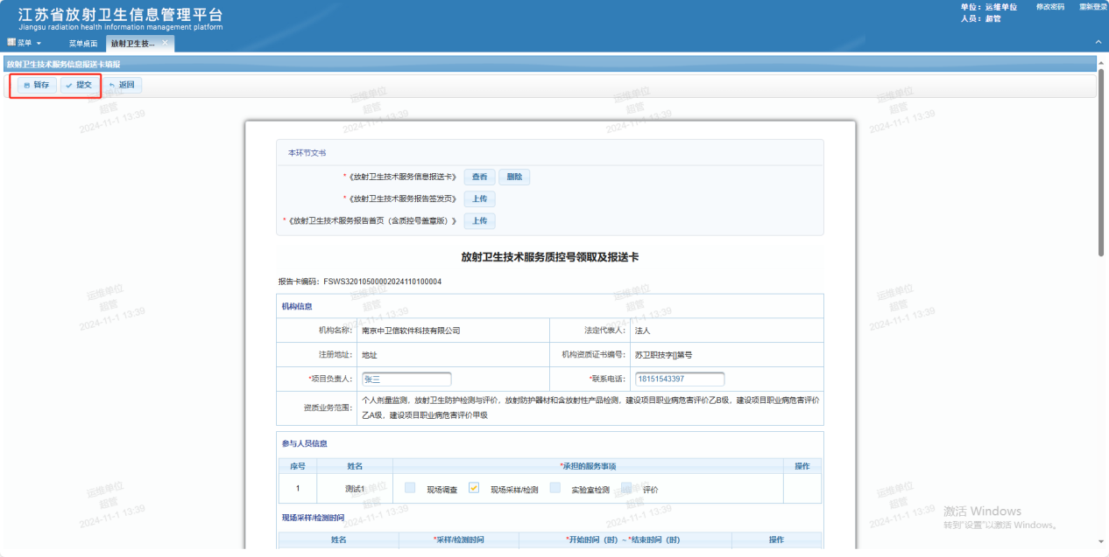

放射卫生技术服务信息报送卡查询

功能说明
用于根据查询条件查询放射卫生技术服务信息报送卡信息。

主页面
1、主界面显示如下图：
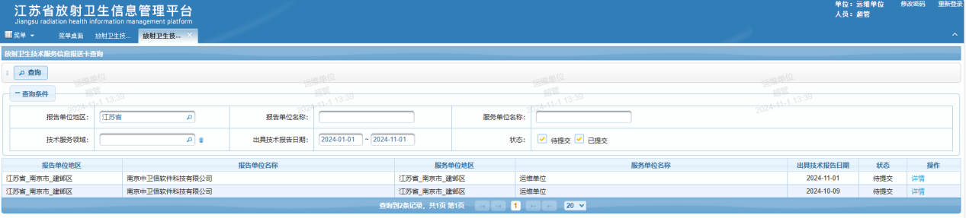
2、查询条件说明
- 报告单位地区：下拉选择，可选择到乡镇和街道。
- 报告单位名称：报告的放射卫生技术服务机构名称。
- 服务单位名称：被服务的机构名称。
- 技术服务领域：下拉选择对应的技术服务领域。
- 出具技术报告日期：选择技术报告的日期区间。
- 状态：可勾选待提交和已提交。
3、查询结果说明
- 显示列表包含：报告单位地区、报告单位名称、服务单位地区、服务单位名称、出具技术报告日期、状态、操作
- 查询结果按照报告年份正序显示
- 操作列：显示“详情”操作按钮，点击跳转对应详情页面

常见问题
- 系统登录问题
- 账号注册完成了，但是不能登录系统。
解决方法：账号注册完成后，需要等待管理部门审核通过之后才能登录系统，可以在登录界面查询进度中查询。
- 忘记账号及密码。
解决方法：联系所在市疾控管理人员或者平台技术支持提供相关个人及单位信息验证身份后后进行密码重置。
- 忘记或没有平台网址。
解决方法：江苏省放射信息管理平台网址为：http://218.94.1.84:8006
- 输入平台网址后无法打开系统。
解决方法：
1、请把系统网址复制到浏览器地址栏打开，请勿直接输入在百度中搜索栏中！
2、网址被电脑上的杀毒工具拦截，请联系本单位信息科取消拦截。
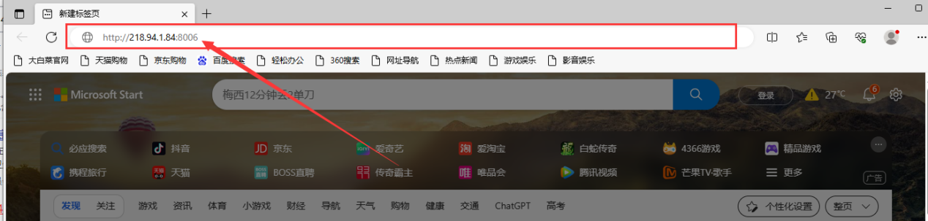
(正确示范)
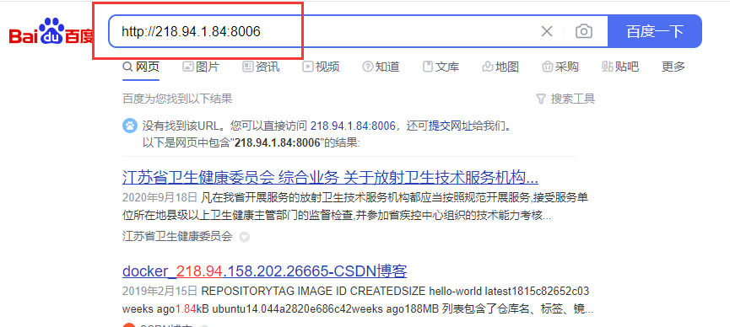
（错误示范）
- 报告卡不能预览。
解决方法：
1、如遇文书不能正常打印生成请检查浏览器是否有拦截！取消拦截参考以下网址：https://baijiahao.baidu.com/s?id=1784177967234438657&wfr=spider&for=pc
2、请不要直接使用微信直接打开平台网址！
- 报告卡提交撤销后不能修改。
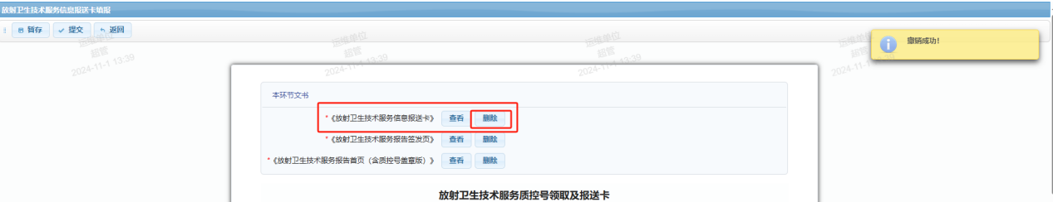
解决方法：因已存在修改前的报送卡上传文件，为保证文件的一致性，需先将本环节文书中《放射卫生技术服务信息报送卡》删除，再进行其他信息的修改。
- 报告卡技术服务编号有的需要选有的不需要选。
解决方法：该部分大致逻辑如上图所示，
需要选的情况：如选择综合性医院、专科医院、其他医疗机构时，同时选择放射卫生防护检测、个人剂量监测时，报告编号为选择，并且技术服务结果为系统自动带入；
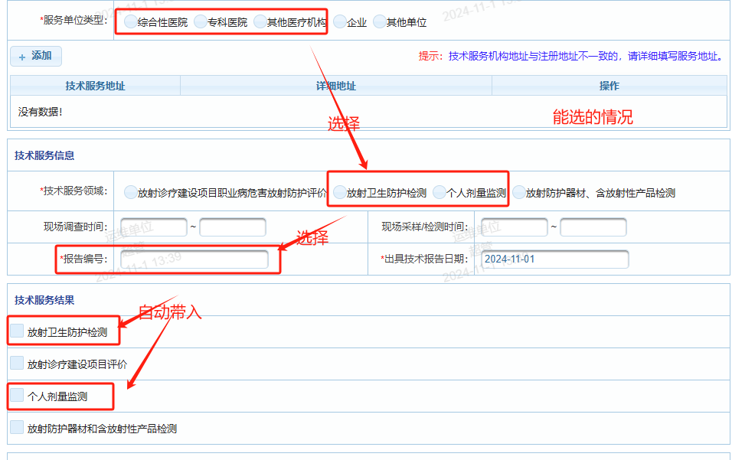不需要选的情况1：如选择企业、其他单位，选择所有的技术服务领域时，报告编号为手动录入，并且技术服务结果也要手动录入；
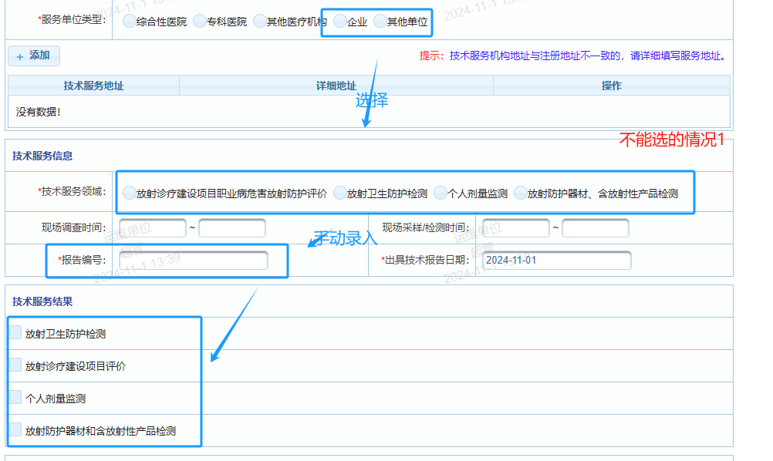
不需要选的情况2：如服务单位类型任一选择，同时选择的技术服务领域为放射诊疗建设项目职业病危害放射防护评价或放射防护器材、含放射性产品监测时，报告编号为手动录入，技术服务结果对应的放射诊疗建设项目评价或放射防护器材和含放射性产品监测为手动录入。
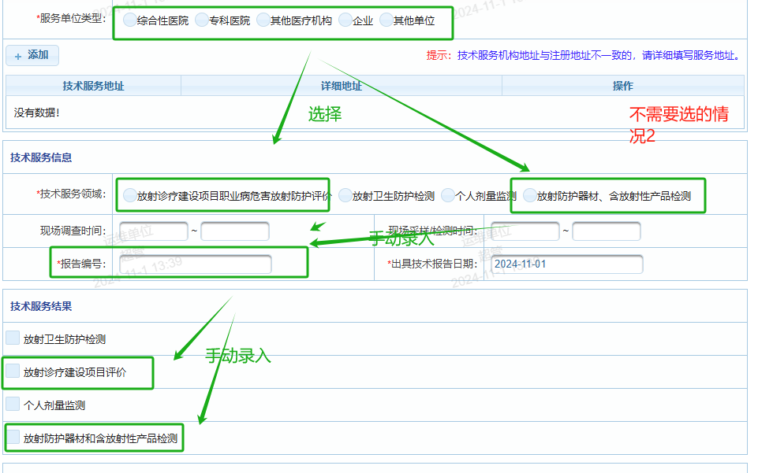
- 点击报告编号选择筛选不出来。
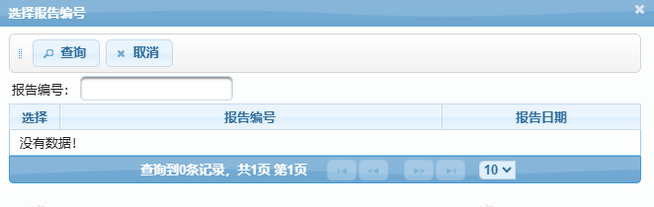
解决方法：需在[放射卫生技术服务管理]-[医用辐射装置检测填报]或[个人剂量监测填报]中将报告信息先行录入。具体操作请查看本文档第五章节5.1和5.2段落。

